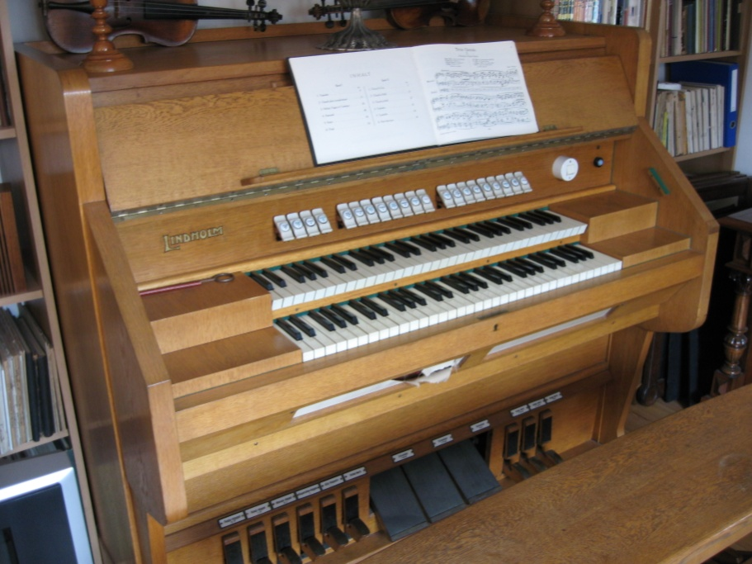

Dispozice:

I. manual:

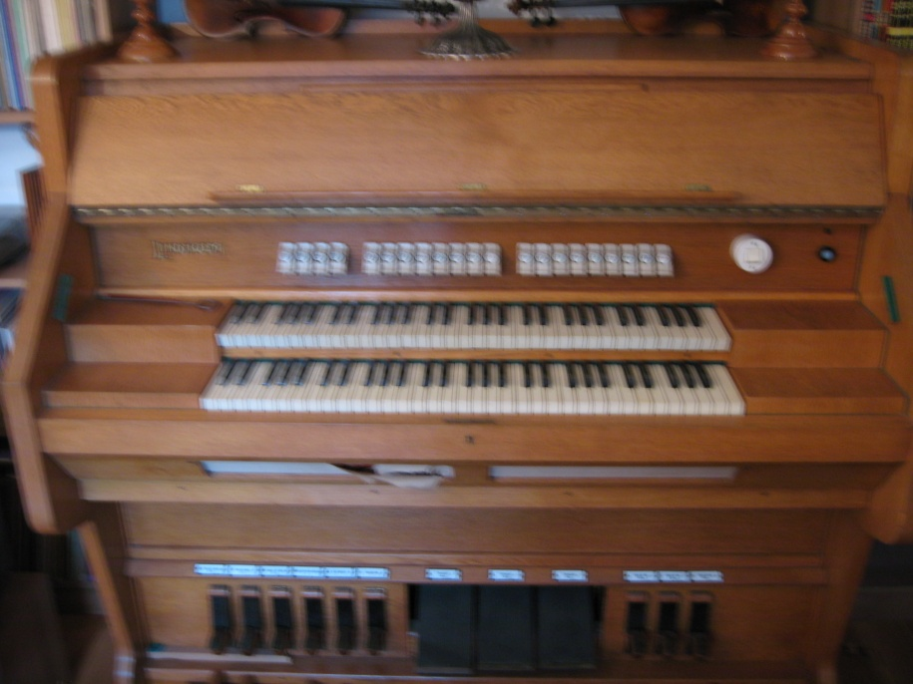Gedeckt 8´   
Flöten principal 8ˇ  
Nachthorn 4ˇ  
Oktave 4ˇ  
Rohrnasad 2 2/3  
Quinte 2 2/3  
Waldflöte 2ˇ  
Superoktave 2ˇ  
Tremulant  
  
  
  
  
ll. manual:

Pommmer 8ˇ  
Gemshorn 8ˇ  
Kleingedeckt 4ˇ  
Prästant 4ˇ  
Blockflöte 2ˇ  
Principal 2ˇ  
OktavZimbel 1-fach  
Tremulant  
  
  
Pedal:

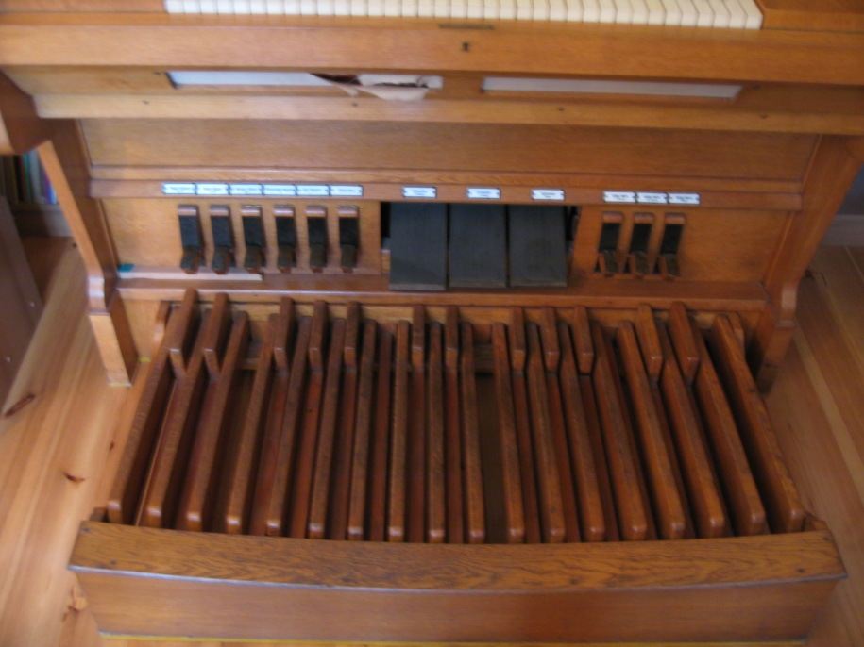Gedecktbas 16ˇ  
Subbas 16ˇ  
Koppelflöte 4ˇ  
Choralbas 4ˇ  
  
Pedal - Koppel II/P Ped-Koppel I/P Manual - Koppel II/I  
Superoktav - Koppel I Všechny spojky Tutti  
Žaluzie pro I, II manual  
Pedál rozsah " C - f 1

**Kontakt:**

**723 92 90 28**

**musica08@seznam.cz**